Tecnologías habilitadoras digitales en el entorno productivo

CC-By 4.0 Ángel Vázquez Hernández 2023


https://cienciamorada.es
Sumario
Inteligencia Artificial 1
Big Data 2
Blockchain 2
Robótica colaborativa 2
Gemelos digitales 2
Fabricación aditiva 2
Realidad Virtual 2
Realidad aumentada 3
Ciberseguridad 3

Inteligencia Artificial
El concepto de Inteligencia Artificial o IA (AI, en inglés) se refiere a sistemas informáticos que interactúan con humanos de manera similar a como lo haría otro humano, o que pueden tomar decisiones de forma autónoma. Durante los últimos años se les ha dado multitud de usos:

- Chatbots: teléfonos de atención al cliente.
- Asistentes personales: Alexa, Google Maps, Siri, etc.
- Servicios de consulta general: ChatGPT, por ejemplo.
- Gestión de personal: ya hay empresas que deciden a quién despedir en función de los informes elaborados por una IA.
- Defensa: drones.
- Traducción de textos, creación de multimedia, etc.


Alan Turing es considerado como uno de los padres de la Inteligencia Artificial. El “Test de Turing” dice que podemos considerar inteligente a un ordenador a partir del momento en que, a partir de sus respuestas, no es posible diferenciarlo de un ser humano.
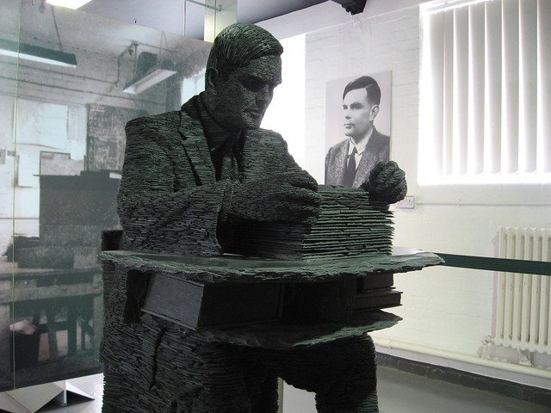Monumento a Alan Turing en Bletchley Park (Imagen: CC-By Jon Callas)

Big Data
El término Big Data se utiliza para referirse a tecnologías de análisis de grandes cantidades de datos, habitualmente para describir las características de una sociedad o de un colectivo. Los datos pueden proceder de fuentes diversas, a menudo aportados de forma consciente o inconsciente por usuarios de servicios de Internet: pefiles de redes sociales, consumo de películas y series en plataformas digitales, compras realizadas a través de servicios de comercio electrónico, búsquedas, datos de estudios de ADN, etc.

Blockchain
Las redes P2P se crearon para distribuir y gestionar información de todo tipo a través de una red distribuida. El sistema blockchain se creó para llevar un registro de los archivos que se distribuyen a través de una red P2P.
Inicialmente se utilizaron para distribuir archivos multimedia (películas, música) o para conseguir potencia de cálculo para proyectos de investigación (el proyecto SETI, por ejemplo). En tiempos más recientes se han venido utilizando para criptomonedas (Bitcoin, Doge) y minería de datos.
El problema es que este sistema es que consume una gran cantidad de energía y, además, una gran cantidad de agua para los sistemas de refrigeración de los servidores que ponen en marcha todo el sistema.

Robótica colaborativa
El término Robótica colaborativa se refiere al uso de robots en colaboración con operarios humanos, en principio dedicado a tareas que por su monotonía o peligrosidad pueden no ser recomendables para personas.

Gemelos digitales
Un gemelo digital es una simulación digital de un sistema real. Su objetivo es el estudio del funcionamiento del sistema real sin necesidad de correr riesgos, lo que puede ayudar a prevenir fallos antes de que se produzcan.

Fabricación aditiva
La fabricación aditiva es la construcción de objetos mediante la adición de capas sucesivas. Es el procedimiento habitual en las impresoras 3D.
Lo contrario es la fabricación sustractiva, en la que se obtienen objetos eliminando el material sobrante de un bloque. Es el procedimiento habitual en un torno, por ejemplo.

Realidad Virtual
El término realidad virtual se refiere a sistemas que permiten a un usuario la inmersión en un entorno digital en un modo que intenta imitar todo lo posible la experiencia habitual de los sentidos, especialmente de la visión. Combinando una visión en tres dimensiones y la posibilidad de manejo de objetos virtuales con las manos se han desarrollado entornos utilizados para el ocio, la investigación, la industria o la educación.

Realidad aumentada
El término Realidad aumentada se suele referir a sistemas que combinan información digital con la que puede ser percibida directamente por un usuario sin necesidad de dispositivo alguno.
Los sistemas más sencillos utilizan códigos QR o similares para mostrar, en una pantalla, objetos digitales en superposición a imágenes de objetos reales. Los sistemas más avanzados utilizan visores (gafas) y cuentan con sistemas de reconocimiento de imágenes que aportan al usuario información contextual (en función de lo que esté observando o de las instrucciones que se le haya dado al dispositivo).

Ciberseguridad
El concepto ciberseguridad hace referencia a todas las medidas necesarias para proteger los datos informáticos frente a ataques o accidentes.
______________________________________________________


CC-By 4.0 Ángel Vázquez Hernández 2023

Usted es libre de:
- Compartir — copiar y redistribuir el material en cualquier medio o formato
- Adaptar — remezclar, transformar y crear a partir del material para cualquier finalidad, incluso comercial.
El licenciador no puede revocar estas libertades mientras cumpla con los términos de la licencia.
Bajo las condiciones siguientes:
- Reconocimiento — Debe reconocer adecuadamente la autoría, proporcionar un enlace a la licencia e indicar si se han realizado cambios. Puede hacerlo de cualquier manera razonable, pero no de una manera que sugiera que tiene el apoyo del licenciador o lo recibe por el uso que hace.
- No hay restricciones adicionales — No puede aplicar términos legales o medidas tecnológicas que legalmente restrinjan realizar aquello que la licencia permite.

Avisos:
- No tiene que cumplir con la licencia para aquellos elementos del material en el dominio público o cuando su utilización esté permitida por la aplicación de una excepción o un límite.
Los derechos de los usuarios bajo los límites o las excepciones, como el uso justo o el trato justo, no quedan afectados por las licencias CC.
Más información.
- No se dan garantías. La licencia puede no ofrecer todos los permisos necesarios para la utilización prevista. Por ejemplo, otros derechos como los de publicidad, privacidad, o los derechos morales pueden limitar el uso del material.

Las redes distribuidas no tienen un nodo central: todos los puntos de la red están conectados a otros puntos sin una jerarquía definida, y son a la vez emisores y receptores de información.

